**设备处置公告**

1. **标的物**

本公司拟对6台自有设备进行公开拍卖， 其中履带吊2台、汽车吊1台、塔吊3台，具体情况祥见表1-表3；

**表1 履带吊**

|  |  |  |  |  |  |  |
| --- | --- | --- | --- | --- | --- | --- |
| **设备名称** | **设备型号** | **生产厂家** | **出厂时间** | **起重能力** | **起重臂** | **备注** |
| **履带吊** | SC500-2 | 住友 | 1995.07 | 50吨 | 主臂52米  副臂12米 | 吊钩3个、无副臂拉绳 |
| **履带吊** | QUY50A | 抚挖 | 2008.04 | 50吨 | 主臂52米  副臂15米 | 吊钩3个 |

**表2 汽车吊**

|  |  |  |  |  |  |  |
| --- | --- | --- | --- | --- | --- | --- |
| **设备名称** | **设备型号** | **生产厂家** | **出厂时间** | **起重能力** | **起重臂** | **备注** |
| **汽车吊** | AC435 | 德马格 | 1994.07 | 150吨 | 主臂50米 | 吊钩3个配重27吨 |

**表3 塔吊**

|  |  |  |  |  |  |  |
| --- | --- | --- | --- | --- | --- | --- |
| **设备名称** | **设备型号** | **生产厂家** | **出厂时间** | **最大起重量** | **独立高度/**  **标准节个数** | **自重** |
| **塔吊** | TC5023 | 中联重科 | 2001.10 | **8t** | 52米/18节 | 40吨 |
| **塔吊** | MC110A | 波坦 | 2007.11 | 6t | 44米/12节 | 35吨 |
| **塔吊** | MC110A | 波坦 | 2007.11 | 6t | 44米/12节 | 35吨 |

**二、处置形式**

1. 线上发布公告，线下进行招标。

2. 优先整体打包竞价，也可按设备类别（履带吊、汽车吊、塔吊）竞价。

**三、投标保证金**

按投标类别收取：履带吊50000元；汽车吊100000元；塔吊50000元；（均不计算利息），资格预审合格后开标前4小时汇入我公司账户。

收款信息（单位：二十二冶鼎力工程管理服务有限公司；账户：唐山中行新城道支行；账号：1001 4826 4309）

1. **标的展示**

自公告发布之日起30日内；查看标的请自行到唐山市丰润区二十二冶工业园，费用自理。

1. **竞拍投标日期**

2020年12月15日（暂定）。

**六、竞拍资格审查**

1. 投标保证金收据或银行汇款回单；

2. 单位购买：营业执照、法人身份证复印件、代理人授权委托、代理人身份证复印件；

3. 个人购买：身份证复印件、个人征信证明；

4. 完成标的物过户手续渠道能力的承诺。

**七、评标原则**

价高者优先。

1. **标的货款的支付**

竞得者（中标者）需在中标通知书发布后5个工作日内支付标的货款的50%（保证金可冲抵货款），（中标公示后10日内签订合同）剩下50%标的货款在买卖合同或协议签订后3日内付清，逾期未支付承担违约责任（扣除保证金并承担本次招标方损失，撤回中标通知书）。

1. **保证金的退还**

未竞得者在评标结果公示期结束的15个工作日内退还保证金。

1. **特别说明**

本次拍卖不设定标底价。一旦中标必须按时点签订相应买卖合同或协议，钱款全部支付完毕后30个工作日内办理完成产权过户等相关手续。

**十一、联系人及地址**

联系人：高建学 13832828458 杨宏亮 13832909375

项楠19912314757

地址：唐山市丰润区二十二冶工业园（102国道银城铺镇）

二十二冶鼎力工程管理服务有限公司

2020年11月 09日

***（后附设备照片）***

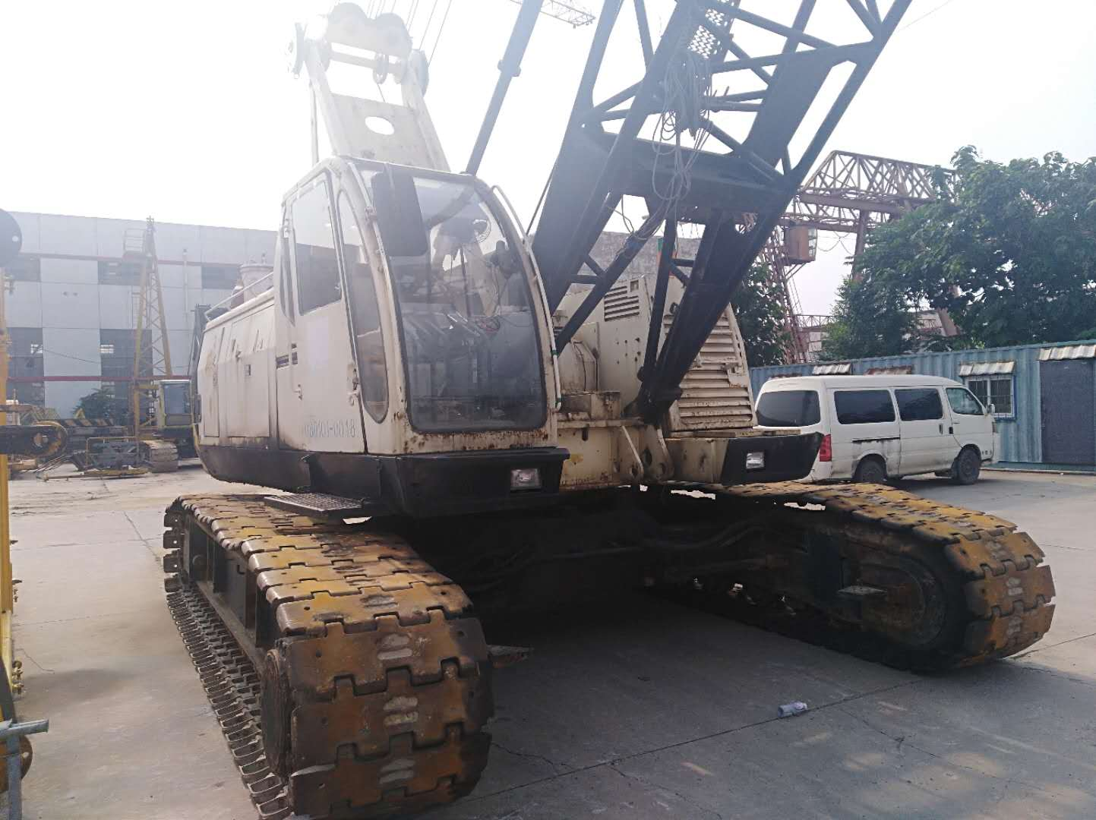

图1住友50吨履带吊

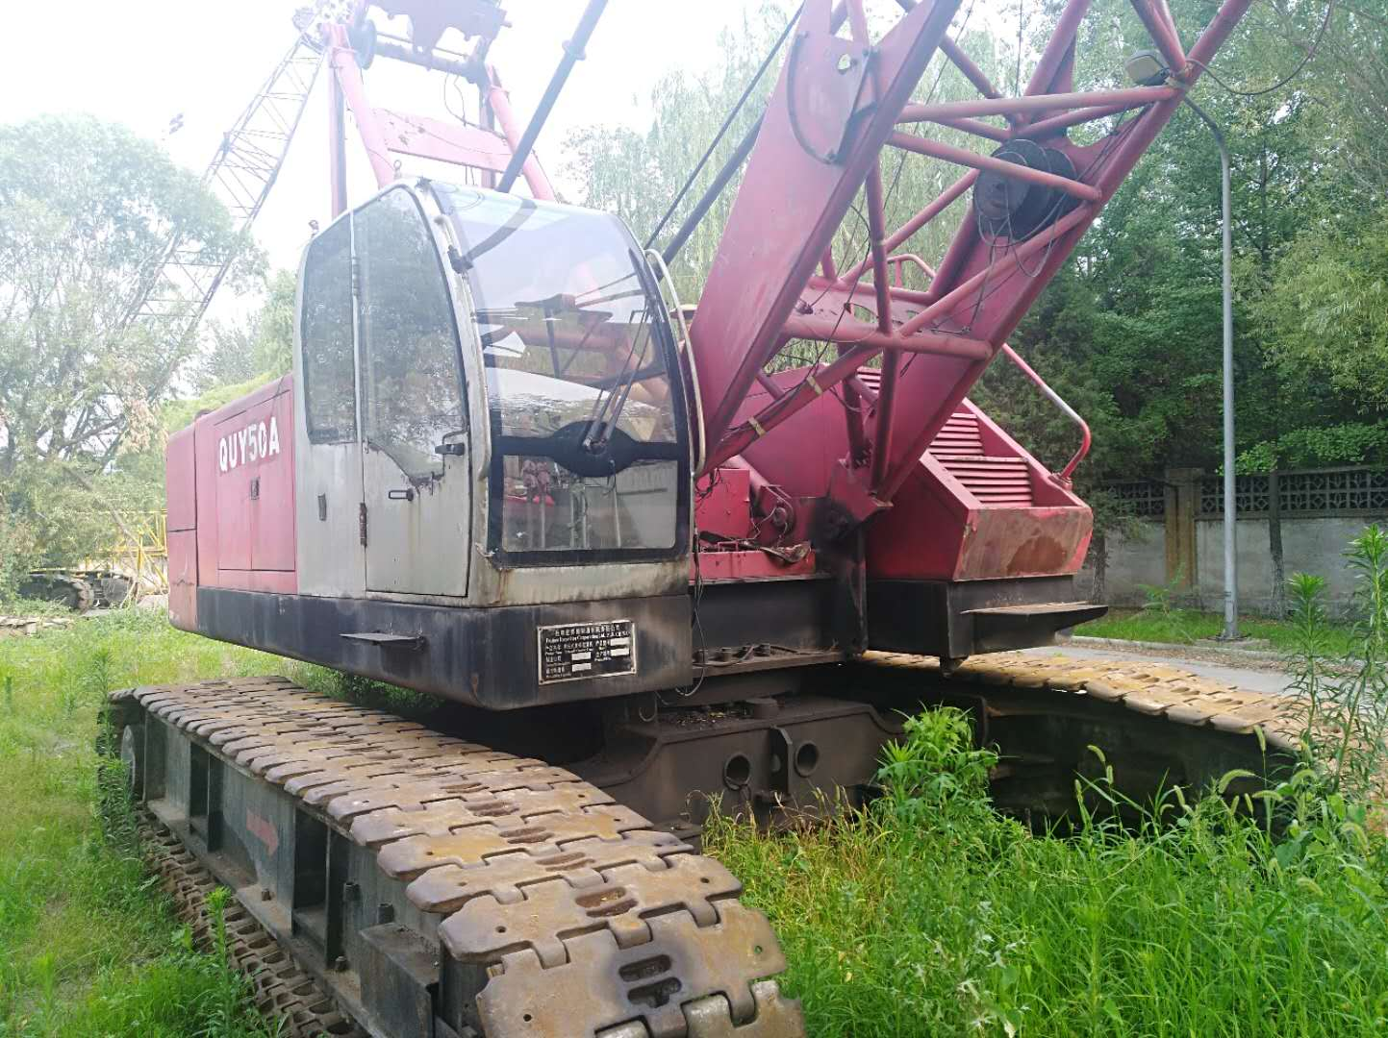

图2 抚挖50吨履带吊

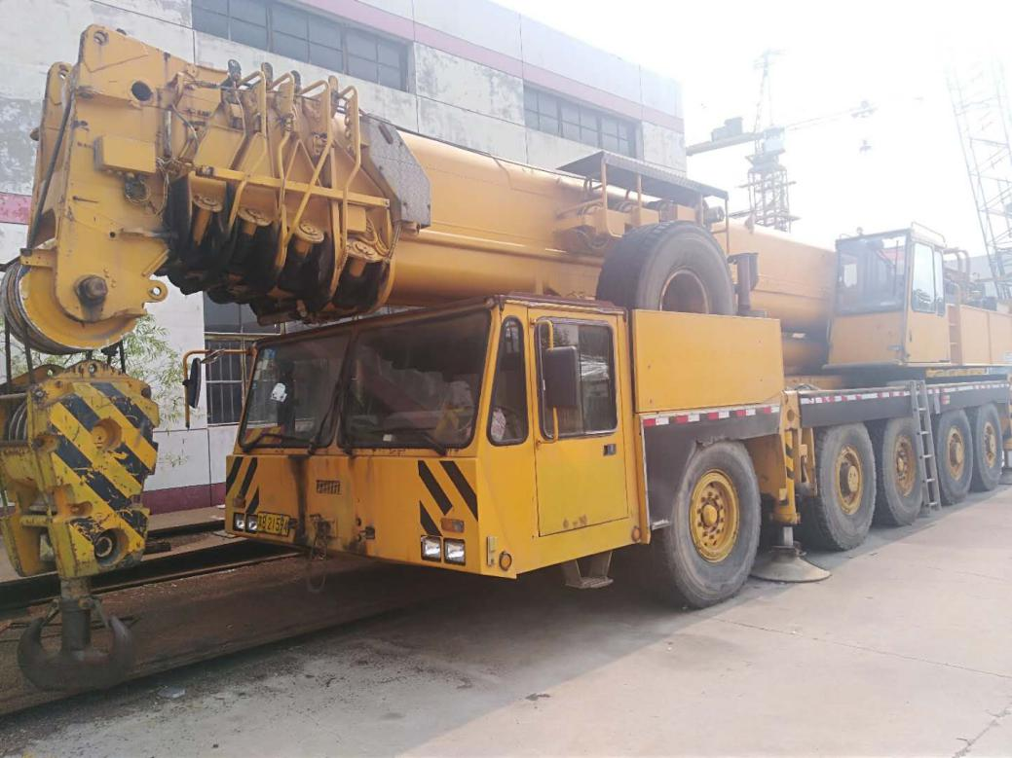

图3德马格150吨汽车吊

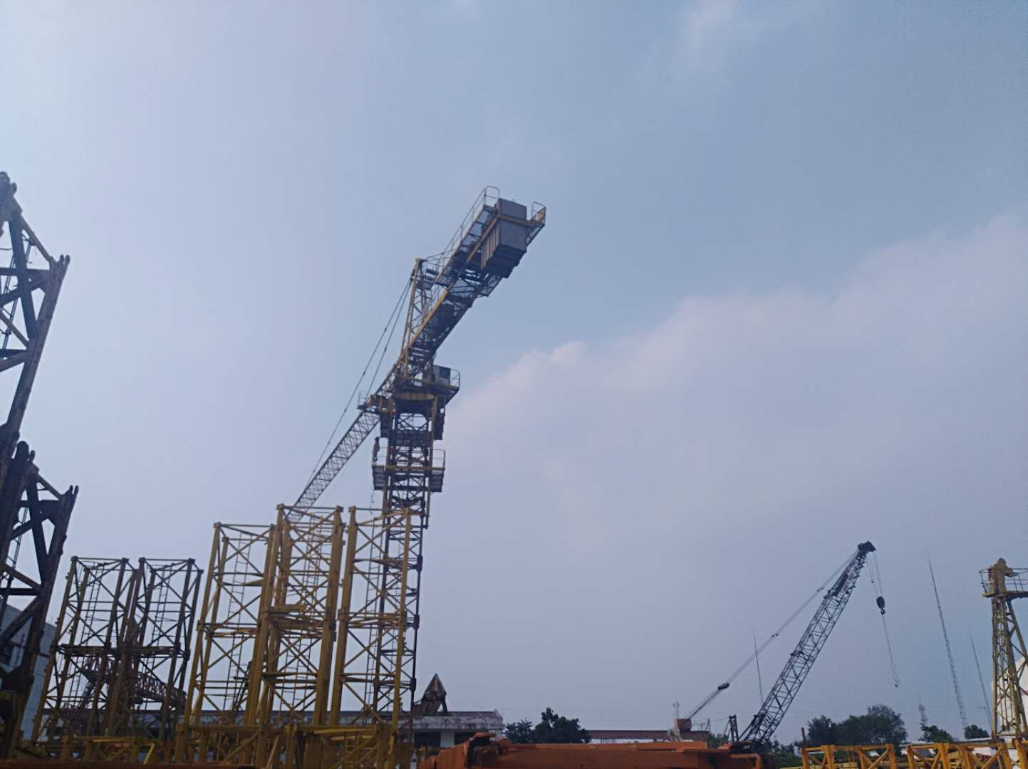

图4中联重科TC5023塔吊

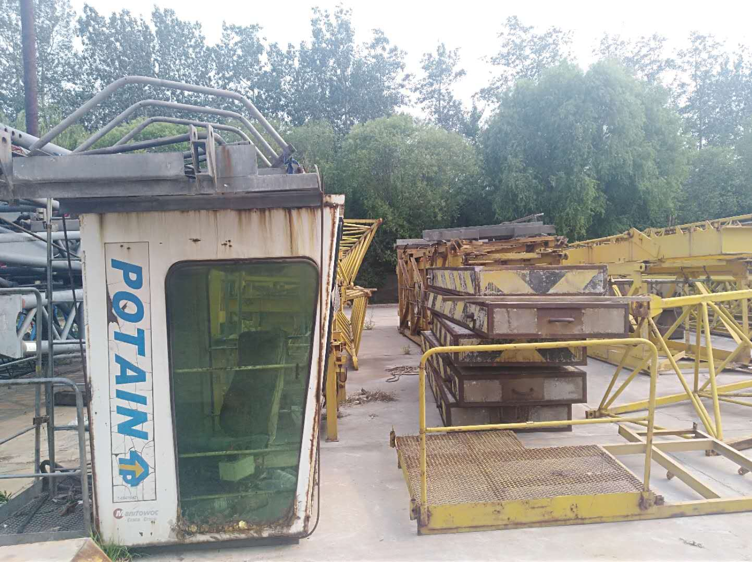

图5 波坦MC110A塔吊-1

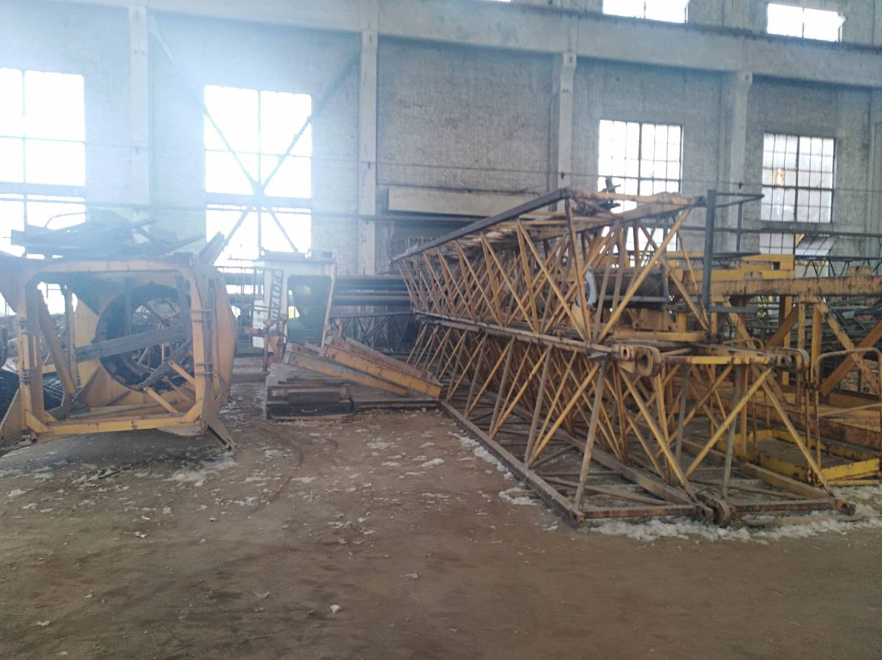

图6 波坦MC110A塔吊-2